





# Análise e Modelagem em Projetos de Software

# Versão 1.7

**Data: 29/04/2019**

**Componentes do Grupo Turma: 3º TADS**

|  |  |
| --- | --- |
| **RGM** | **Nome Completo** |
| 12181500949 | Amanda da Silva Miranda |
| 12181500703 | Daniela de Carvalho Aprodu |
| 12181500891 | Ingrid Santos Silva |
| 12181500672 | Leonardo Balbino |

**Histórico de Revisões**

|  |  |  |  |
| --- | --- | --- | --- |
| Data | Versão | Descrição | Autor |
| 15/03/2019 | 0.1 | Versão inicial do proposito e escopo. | Leonardo, Ingrid e Daniela. |
| 21/03/2019 | 0.2 | Versão inicial da Justificativa | Ingrid e Daniela |
| 21/03/2019 | 0.3 | Cenário atual | Ingrid |
| 22/03/2019 | 0.4 | Versão inicial do levantamento dos  Requisitos | Amanda e Ingrid |
| 22/03/2019 | 0.5 | Alterações dos requisitos funcionais e não funcionais | Leonardo |
| 23/03/2019 | 0.6 | Inicialização das regras de negócio | Amanda, Ingrid,  Daniela e  Leonardo |
| 23/03/2019 | 0.7 | Atores | Amanda |
| 24/03/2019 | 0.8 | Diagramas de caso de uso | Leonardo, Daniela e Ingrid |
| 24/03/2019 | 0.9 | Requisitos Funcionais e Não Funcionais | Daniela |
| 02/04/2019 | 1.0 | Formatação | Daniela |
| 04/04/2019 | 1.1 | Diagrama de Classes | Todos |
| 26/04/2019 | 1.2 | Diagrama de Atividade | Daniela |
| 28/04/2019 | 1.3 | Diagrama de Atividade | Amanda |
| 28/04/2019 | 1.4 | Diagrama de Atividade | Leonardo, Ingrid |
| 29/04/2019 | 1.5 | Formatação | Amanda |
| 26/05/2019 | 1.6 | Diagrama de Sequencia | Daniela |
| 27/05/2019 | 1.7 | Formatação, Modelo de Dados | Daniela |

Sumário

Análise e Modelagem em Projetos de Software 1

Versão 1.7 1

CSU02 12

6. Diagramas de Sequência 15

7. Diagramas de Atividades 16

16

8. Modelo de Dados 19

1. Introdução
   1. **Propósito**

Este projeto tem como objetivo a implementação de um sistema realizado por estudantes do curso TADS da Universidade UMC, que visa facilitar o controle e gerenciamento da brinquedoteca localizada na instituição. O sistema trará procedimentos responsáveis por informar todos os dados referente ao uso dos brinquedos, agendamento da sala, horas consumidas na utilização do espaço, tipo de material, disciplina aplicada entre outros, de forma fácil e organizada. O sistema gerará um relatório capaz de mostrar todas essas informações, obtendo assim melhor controle de uso da sala através de uma extração realizada pelo sistema.

Oferecendo um serviço para as crianças que tem entre 3 a 14 anos, estudantes das escolas da comunidade, a brinquedoteca garante diversão e entretenimento para todas, com a supervisão do docente da Universidade UMC. Com base nos meios tecnológicos, o novo sistema, além de possuir a facilidade de controle e cadastro, possui também um alto nível de rapidez com altas taxas de resposta. Se dispondo de um fácil entendimento para quem está manuseando-o, logo com essa implementação, o sistema propicia um melhor gerenciamento para esse negócio.

* 1. **Escopo**

O sistema deverá incluir o controle de produtos que são de posse do estabelecimento, contendo a opção de verificar e cadastrar novos itens com seus atributos e as informações presentes nele, que será feito pelo monitor. Tais como: o estado em que o produto se encontra, código, descrição, quantidade e data de registro. O sistema não deverá incluir o seu fornecedor e informações externas de sua compra como: preço e data.

Além disso, o sistema conta com a implementação de um calendário, o centro do projeto, que deve controlar a frequência de uso da brinquedoteca. Esse se assemelhará a uma agenda física, deixando a sua utilização bem mais simples e agradável. O calendário conta-se com a informação dos dados dos estudantes de pedagogia que ficaram responsáveis pelas crianças naquele dia, como nome, CNPJ, instituição de ensino e endereço, contando com a segurança de dados, que não ficarão exibíveis a todos, somente aos coordenadores e administradores do sistema. O sistema deve possuir também a opção de editar, excluir e incluir qualquer informação extra que algum coordenador possa precisar.

É de responsabilidade do sistema, automaticamente carregar as informações dos monitores, quando forem requisitadas, em qualquer campo da agenda, por meio de uma lista com detalhes anteriormente cadastrados pelos responsáveis pré-definidos pelos cadastros, em uma tela de cadastro separada por nome em ordem alfabética.

Na inicialização do sistema, deverá cadastrar também um usuário administrador, sendo este protegido por senha, para uma melhor segurança, esse terá acesso a todos os campos de cadastros e relatórios para uma supervisão. Esse cargo será preenchido por um coordenador responsável da própria instituição solicitante do projeto.

Para assegurar o bom funcionamento do espaço, todo dia 29 será disponibilizado um relatório ao coordenador, que aparecerá no campo relatórios em seu login. Esse, conterá informações de uso da sala como o dia em que foi utilizada, quem foi o professor de pedagogia responsável e quais atividades foram executadas, se houver visita de escola externa também será relatada.

* 1. **Justificativa**

A implementação de um sistema web em um negócio é bem mais do que sinônimo de modernização, a substituição de processos manuais pela automatização auxilia na agilidade de seu negócio se tornando uma ferramenta indispensável no desenvolvimento do empreendimento.

Além da substituição dos processos à caneta ou de digitação em tabelas, o sistema web é capaz de manipular dados com mais segurança, precisão e com o mínimo de inconformidades gestacionais, gerando relatórios com base em filtros e gráficos ampliando assim a abrangência do projeto. Com a implementação do nosso sistema, toda essa deficiência causada por processos falhos será revertida, contribuindo de maneira positiva tanto na praticidade quanto no controle de todas as atividades prestadas pelo cliente e desta forma, os que antes gastavam mais tempo na elaboração do controle das atividades e serviços poderão usar esse tempo para focarem mais no desenvolvimento de seu projeto.

* 1. **Cenário atual**

Atualmente a brinquedoteca já se encontra em funcionamento para o atendimento dos estudantes do curso de pedagogia da Universidade. Entretanto, os métodos utilizados por ela são feitos de forma manual, dificultando assim todos os procedimentos de gestão. Existem meios que são utilizados para o agendamento da sala e o controle de materiais, tais como o uso de planilhas em Excel que atuam como um inventário do acervo da brinquedoteca trazendo dados como área de conhecimento, legenda, descritivo, numeração e quantidade dos itens. E em relação ao agendamento da sala, a brinquedoteca traz dois meios de controle, o primeiro é o uso da ferramenta Google Form que solicita os dados do professor como: nome, turma, disciplinas, data e hora da reserva e materiais para a atividade. E o outro meio utilizado, é uma folha que fica na parte externa da porta da sala com objetivo de facilitar para os professores na hora do agendamento, os dados que a folha apresenta são parecidos com o utilizado no Google Form, como nome do professor, turma, data e hora da reserva.

1. Requisitos e regras de negócio
   1. **Requisitos funcionais**

[RF01] - O sistema fará o cadastro, alteração, inclusão e exclusão dos dados dos monitores.

[RF02] - O sistema fará o cadastro, alteração, inclusão e exclusão dos dados dos professores.

[RF03] - O sistema fará o cadastro, alteração, inclusão e exclusão dos dados dos coordenadores.

[RF04] - O sistema fará o cadastro, alteração, inclusão e exclusão dos dados dos brinquedos e materiais.

[RF05] - O sistema deve conter uma agenda capaz de fazer a inclusão, alteração e exclusão das visitas;

[RF06] - O sistema deve gerar relatórios que traz detalhes do que foi usado e feito no dia;

[RF07] - O sistema deve conter um controle de estoque, com a possibilidade de classificação de materiais por disciplinas;

[RF08] - O sistema deve conter controle de reservas, que permita a entrada de informações tais como, horários, datas, nome do professor, turma, disciplina, descrição da atividade a ser realizada;

[RF09] - O sistema contará com entradas de dados, dentre eles, CPF validando-o de professor, coordenador, monitor, alunos de psicologia, responsáveis pelas crianças.

[RF10] - O sistema fará o cadastro, alteração, inclusão e exclusão dos dados das crianças visitantes.

[RF11] - O sistema fará o cadastro, alteração, inclusão e exclusão dos dados da instituição visitante.

[RF12] - O sistema permitirá a exportação de relatórios em PDF.

[RF13] - O sistema mostrará em gráficos o relatório de uso da sala.

* 1. **Requisitos não funcionais**

Requisitos de Confiabilidade:

[RNF01] - O sistema deverá ter uma política de backup do sistema e de seus dados;

Requisitos de portabilidade:

[RNF02] - O sistema deverá ser desenvolvimento exclusivamente para plataforma WEB;

Requisitos de Usabilidade:

[RNF03] - O sistema deve conter aspectos simples, para fácil acesso;

[RNF04] - O sistema não deverá incluir o seu fornecedor e informações externas de sua compra como: preço e data

Requisitos de Eficiência:

[RNF05] - O sistema deve retornar as requisições em até 25 segundos;

Requisitos não funcionais - Organizacionais Requisitos de Entrega:

[RNF06] - O sistema deve ser entregue até dezembro de 2019.

[RNF07] - A data para a primeira versão de teste, será disposto em 15/08/2019.

[RNF08] - Este projeto não possui valor reembolsável por se tratar de trabalho acadêmico.

Requisitos de Implementação:

[RNF09] - O sistema será desenvolvido em JAVA com a integração do

SGBD MySQL;

Requisitos não funcionais - Externos Requisitos de Interoperabilidade:

[RNF10] - O sistema deve trabalhar de forma aberta para que tenha uma interação transparente com os sistemas utilizados pela organização;

Requisitos Éticos:

[RNF11] - Quaisquer informações referentes aos usuários do sistema, será protegida;

Requisitos Legais:

[RNF12] - O sistema por sua vez apresentará normas legais, seguindo de acordo com as leis estabelecidas;

[RNF13] - O sistema estará de acordo com a norma ISO9000; [RNF14] - O sistema estará de acordo com as leis e artigos:

* Lei nº11.786 - Segurança do Brinquedo;
* Artigo 31 da Convenção dos Direitos da Criança - O desenvolvimento infantil e o direito de brincar;

Requisitos de Segurança:

[RNF15] - O sistema deve conter uma regra para a manutenção de usuário e senha a partir de um determinado período;

[RNF16] - Para acesso ao sistema, cada usuário terá uma credencial de acesso;

[RNF17] - Apenas o coordenador terá permissão de acesso a todas as informações do sistema;

[RNF18] - O professor coordenador tem acesso a agenda, podendo fazer a reserva da data de uso da sala.

* 1. **Regras de negócio**

[RN01] - Somente o coordenador permite as visitas externas [RN02] - Cada Monitor é responsável por 10 crianças. [RN03] - Os Monitores são escolhidos pelos professores.

[RN04] - Os Monitores são responsáveis pela separação dos matérias solicitados pelo professor;

[RN05] - Os monitores são responsáveis pelos cadastros e agendamentos; [RN06] - Os professores terão de reservar a sala para uso;

[RN07] - As informações necessárias para a reserva são dia do uso, a disciplina que será dada e qual turma de psicologia irá aplicar as atividades.

[RN08] - O coordenador é o responsável pelas concessões de permissão de acesso ao sistema.

[RN09] - O professor recebe os relatórios sobre uso da sala.

[RN10] - O coordenador cadastra os monitores.

[RN11] - O coordenador cadastra os professores.

[RN12] - Um professor será designado por um coordenador para um maior controle gestacional dos demais professores, esse chama-se professor coordenador.

1. Atores do sistema

|  |  |
| --- | --- |
| Coordenador: | É o administrador do sistema. Ele poderá fazer qualquer alteração e exclusão em cadastros. |
| Professor: | É o responsável por agendar horários, alterar e  Excluir, bem como gerar relatórios e inserir ou consultar brinquedos e atividades. |
| Monitor: | É quem vai cadastrar os materiais recebidos no sistema, brinquedos, atividades. Também faz o cadastrar professores, escolas visitantes e agenda  Horários de reserva da sala. |

1. Diagramas de caso de uso

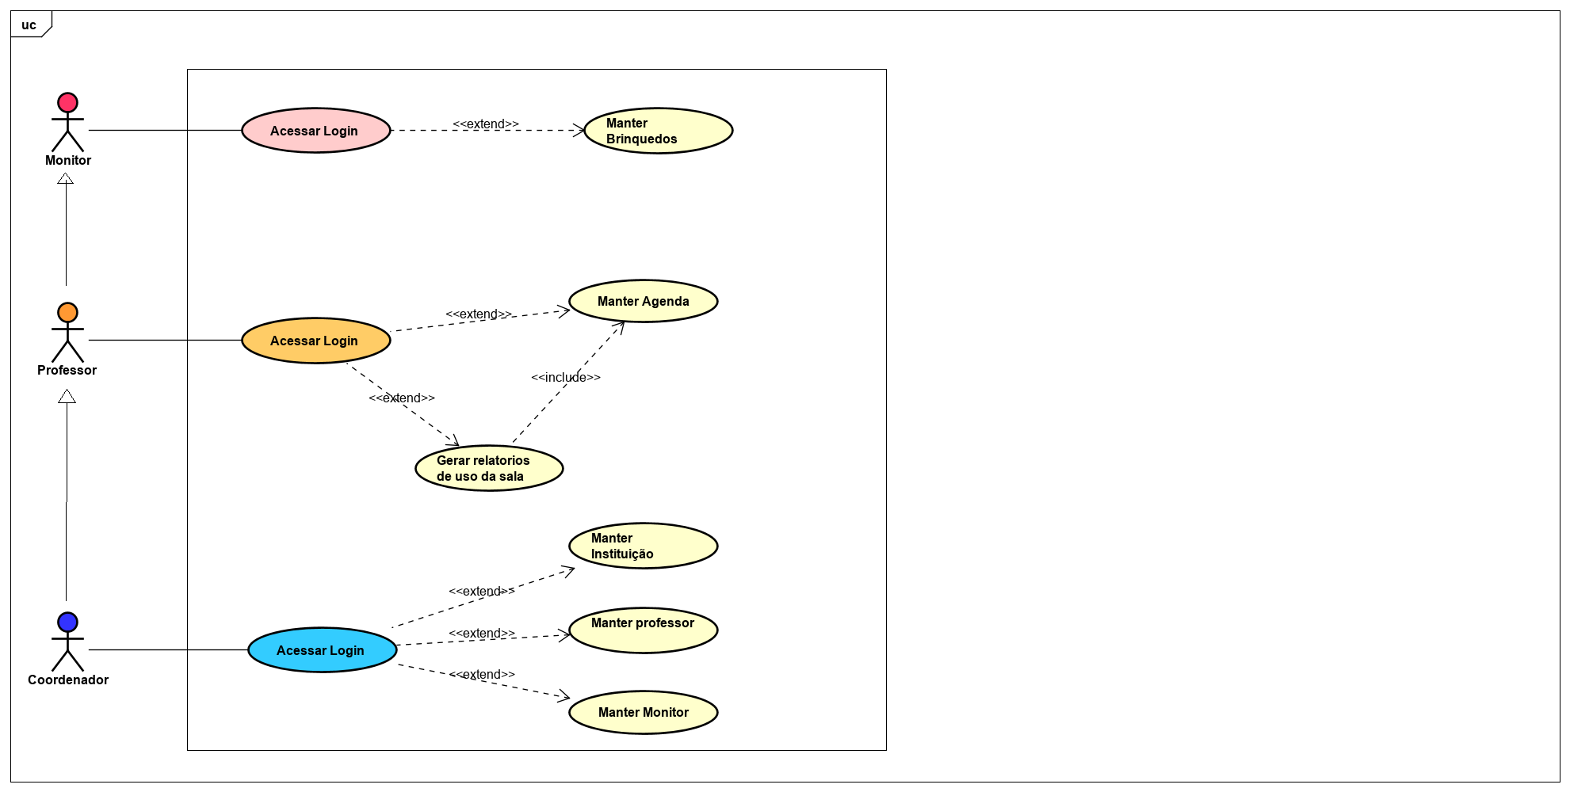

* 1. **Narrativa de Casos de Uso**

CSU01

Sumário: Manter cadastro professor/ monitor

Ator primário: Coordenador

Pré-condição: O coordenador acessa seu login

Fluxo principal:

O coordenador acessa o sistema.

O sistema verifica a validade do login sistema é acessado

O sistema mostra opções de cadastro.

O sistema consulta se o cadastrado já existe

O coordenador informa os dados

O sistema valida as informações inseridas sistema salva as informações

O cadastro é realizado e autenticado um login para o novo usuário.

Pós-condição: Não existe

Fluxo Exceção:

Se já houver o cadastro anterior, ele reporta com uma mensagem de Usuário já cadastrado (referente ao item 5).

Volta para o Novo cadastro.

Regras de Negócio: RN08.

Requisitos Funcionais: RF09, RF10.

## CSU02

Sumário: Manter brinquedos e materiais

Ator principal: Professor/ Monitor

Pré-Condições: Necessita-se estar logado no sistema.

Fluxo Principal:

O monitor/ professor acessa o login.

O sistema verifica a validade do login sistema é acessado

O sistema pesquisa se o item já existe.

O sistema abre a opção de novo cadastro usuário insere os dados Sistema valida os dados brinquedo é cadastrado.

Fluxo de Exceção:

Caso o item já esteja cadastrado, o sistema dá a opção de editar/excluir ou Cadastrar outro (referente ao item 4).

Se ele optar por editar, o sistema abre o item (referente ao item 5).

O usuário insere as modificações (referente ao item 6).

O sistema salva as modificações. (referente ao item 7).

Caso o Usuário opte por exclui o item, o sistema abre a opção de exclusão (referente ao item 4).

Caso o Usuário opte por exclui o item, o sistema abre a opção de exclusão (referente ao item 4).

O sistema exibe a mensagem de confirmação de exclusão (referente ao item 4).

Regras de Negócio: RN09. Requisitos Funcionais: RF06, RF08.

**CSU03**

Sumário: Agenda

Ator principal: Monitor/Professor

Pré-Condições: Estar logado no sistema

Fluxo Principal:

O monitor ou professor acessa o sistema.

O sistema verifica a validade do login

O sistema é acessado

O sistema mostra a agenda da sala

O usuário informa o dia e horário que quer agendar o uso

O sistema consulta a existência da disponibilidade da sala

O sistema valida como sala reservada.

Pós- Condição: Não existente

Fluxo Exceção:

Se o login não for válido, ele reporta com uma mensagem de Usuário inválido.

Volta para o Login.

Caso a data selecionada já esteja ocupada, o sistema dá a opção de selecionar nova data ou sair.

O usuário seleciona nova data e volta ao fluxo principal.

Regras de Negócio: RN05, RN06, RN07.

Requisitos Funcionais: RF05, RF08.

1. Diagrama de Classes

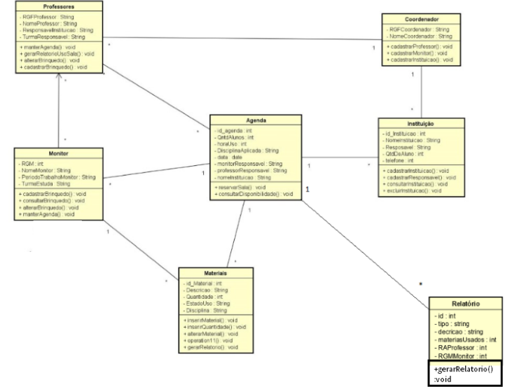

## 6. Diagramas de Sequência

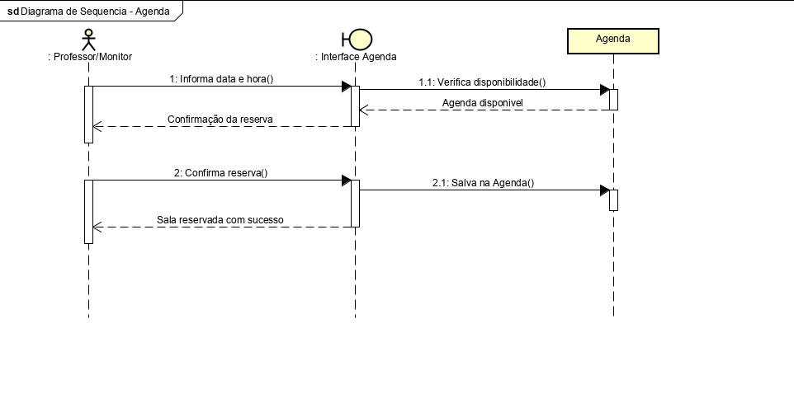

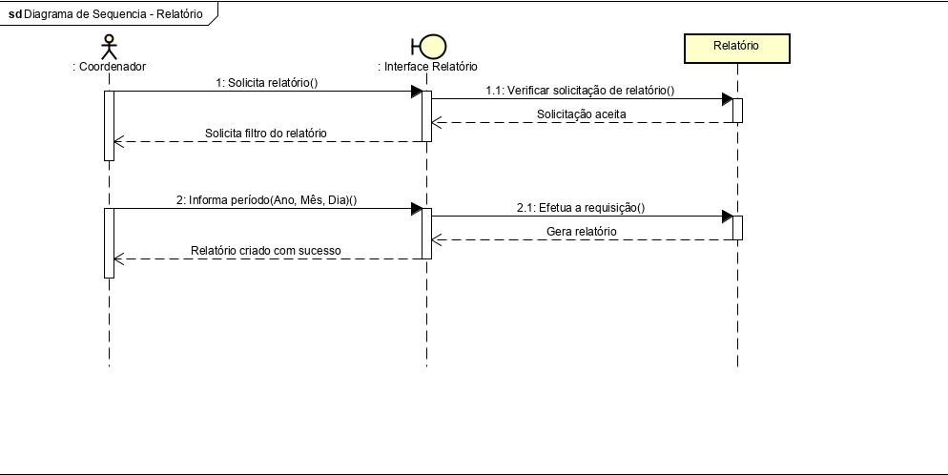

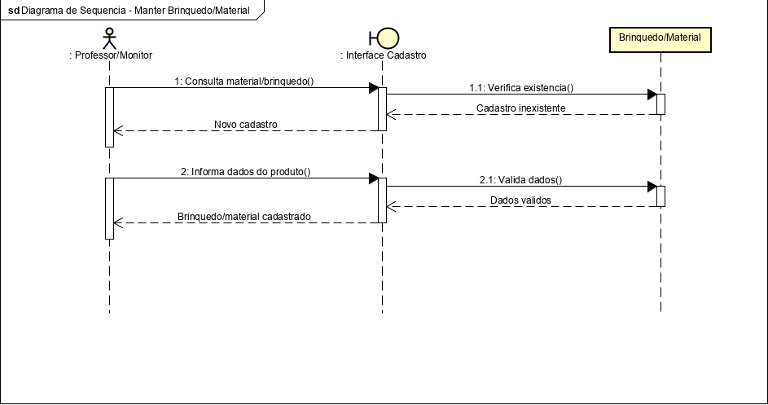

## Diagramas de Atividades

## 

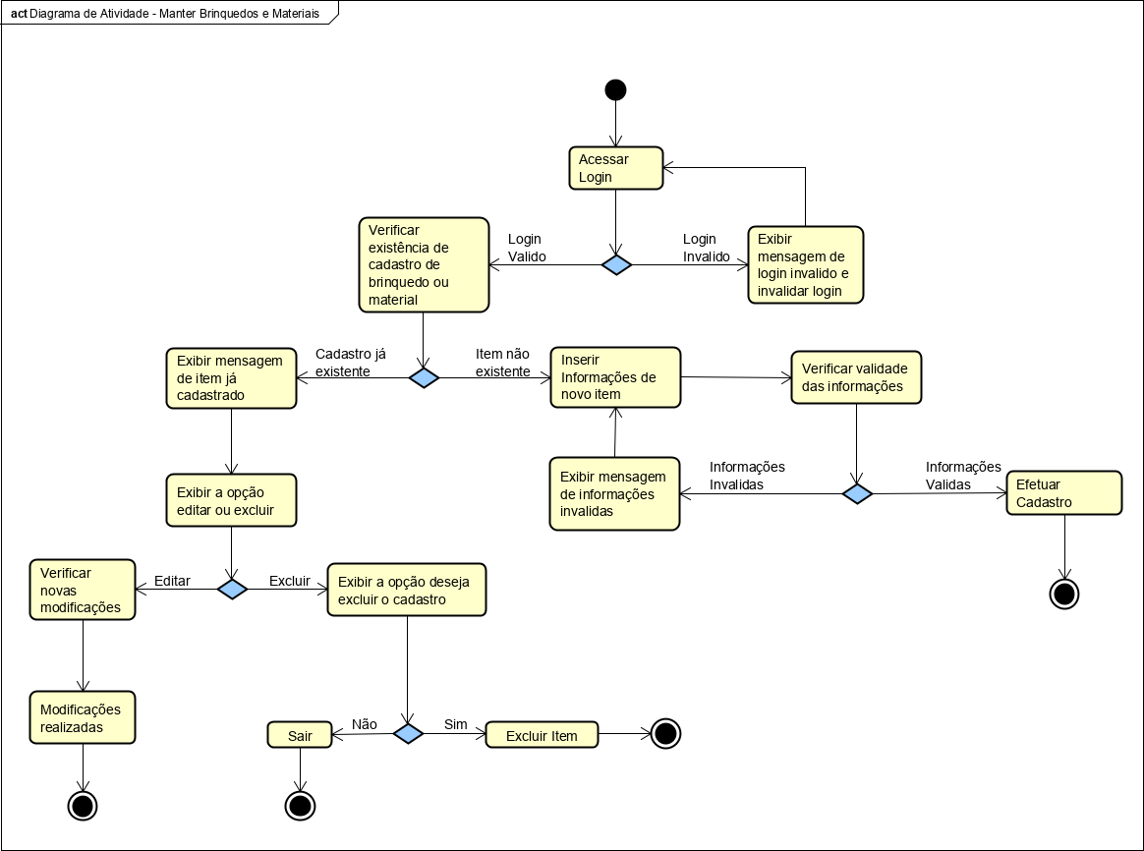

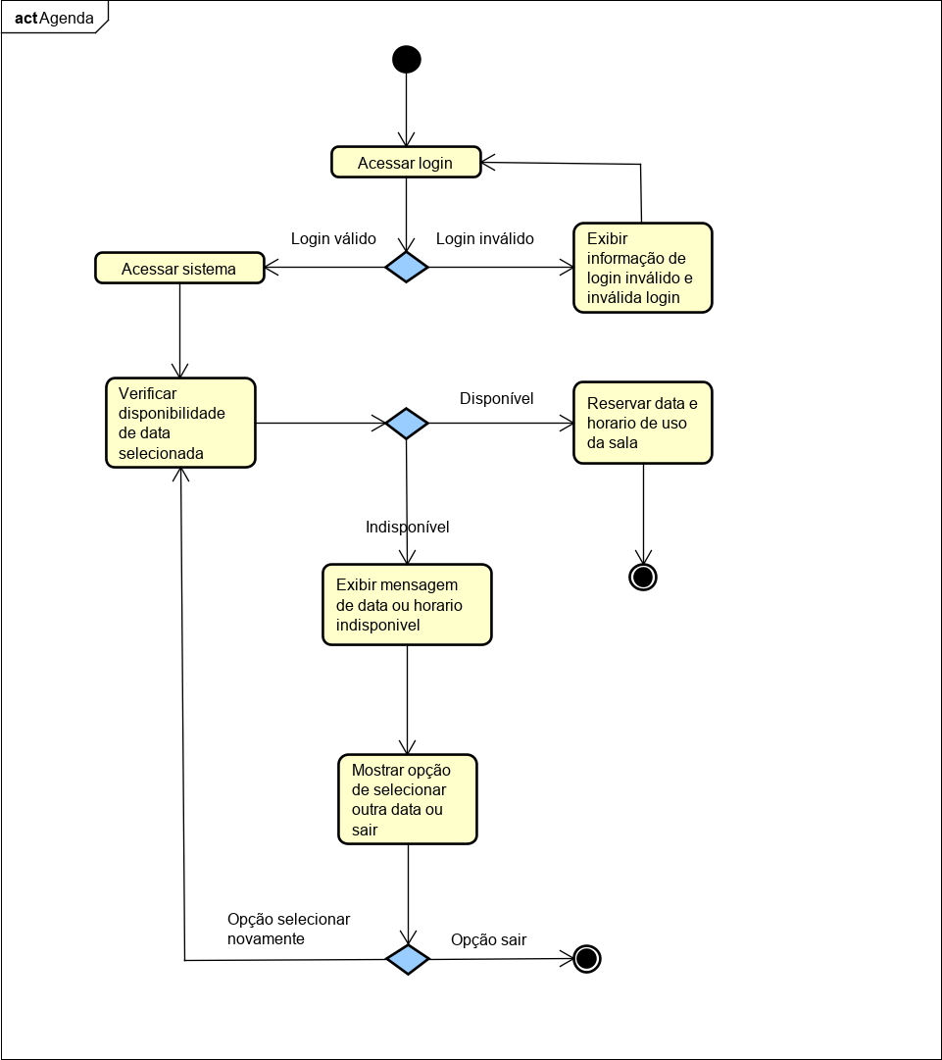

## Modelo de Dados

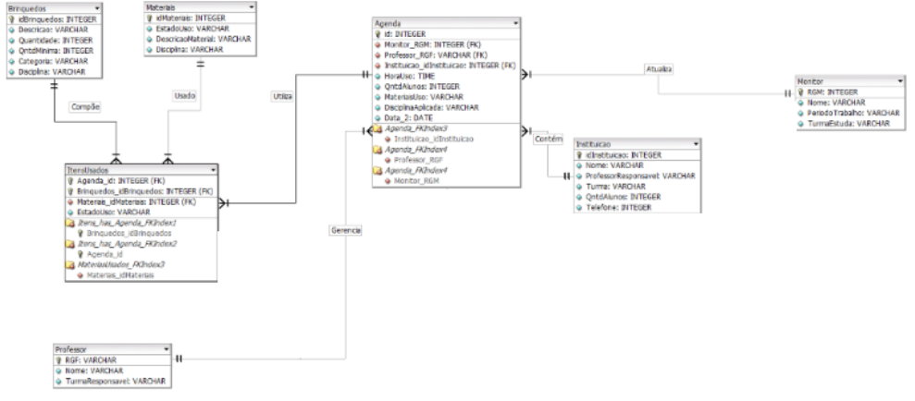

1. **Especificação de Interfaces**

Tela de Início:

“No (a) Brinquedoteca GILDA nós amamos tanto os brinquedos, que fizemos deles o nosso negócio. Eles podem liberar a imaginação do seu filho e são um portal para novos universos. De blocos de montagem, personagens de histórias de ação, quebra-cabeças e até truques de mágica, temos uma das mais incríveis seleções de produtos criativos para crianças (e até para adultos) em São Paulo. Então, solte o controle remoto da TV e traga seus filhos ao(à) Brinquedoteca GILDA para uma divertida visita.”

Tela inicial, nela podemos acessar o menu com algumas opções simples para poder visualizar a brinquedoteca e ser atrativa para as visitas de outras instituições.

Opção Login, nessa podemos realmente efetuar as funções da brinquedoteca como agendar horários da brinquedoteca, ver relatórios e cadastro e brinquedos bem como sua consulta.

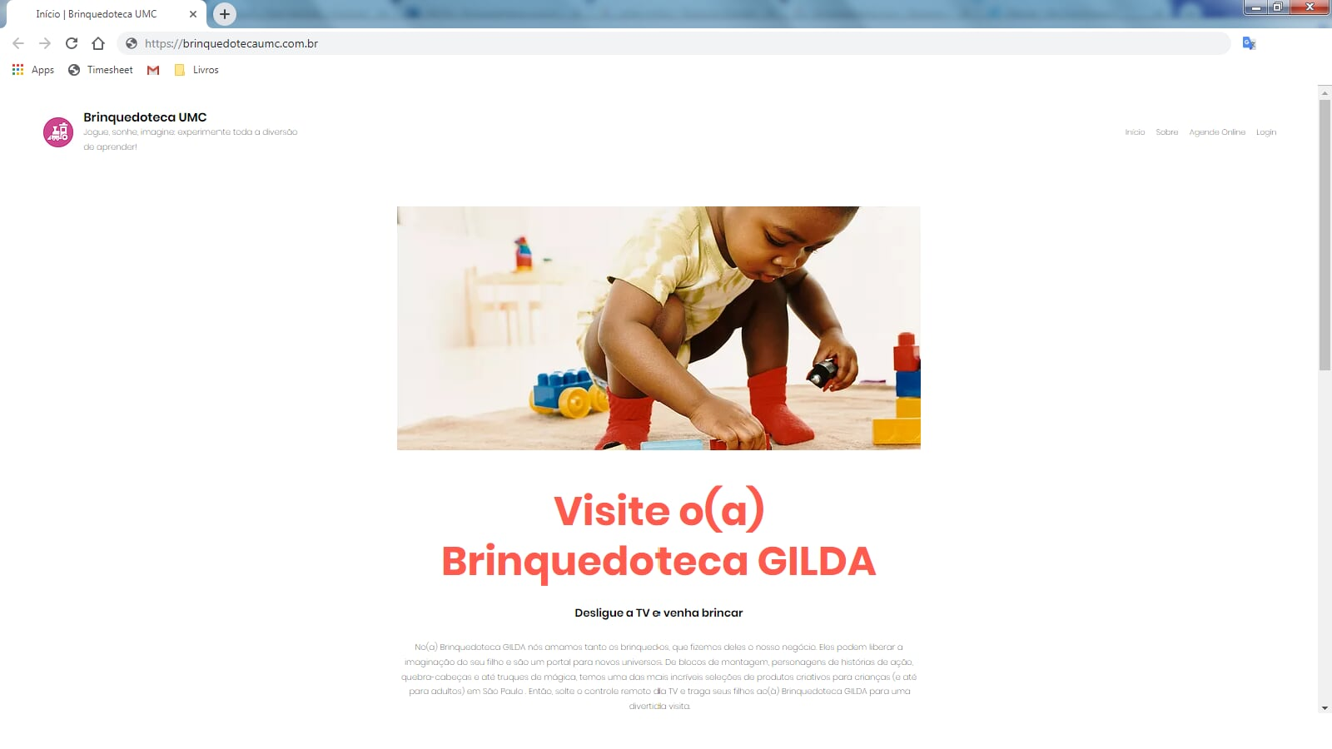

Menu:

A agenda online precisará de um login para ser acessada, ficando apenas exposta como um atalho de acesso rápido, porém o requisito para seu acesso ainda permace sendo o login.

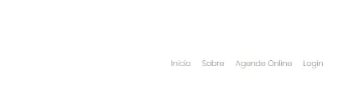

Tela Sobre:

“A Brinquedoteca UMC foi fundado (a) por volta de 2017, quando nosso fundador, João da Silva, percebeu como a tecnologia estava mudando a vida de nossos filhos. Eles passam a maior parte do dia com os olhos pregados em algum tipo de tela, seja uma televisão, um computador ou um telefone celular. É por isso que o(a) Brinquedoteca UMC é uma brinquedoteca com jogos que estimulam a imaginação das crianças. Venha nos visitar e relembre o que significa aprender brincando. ”

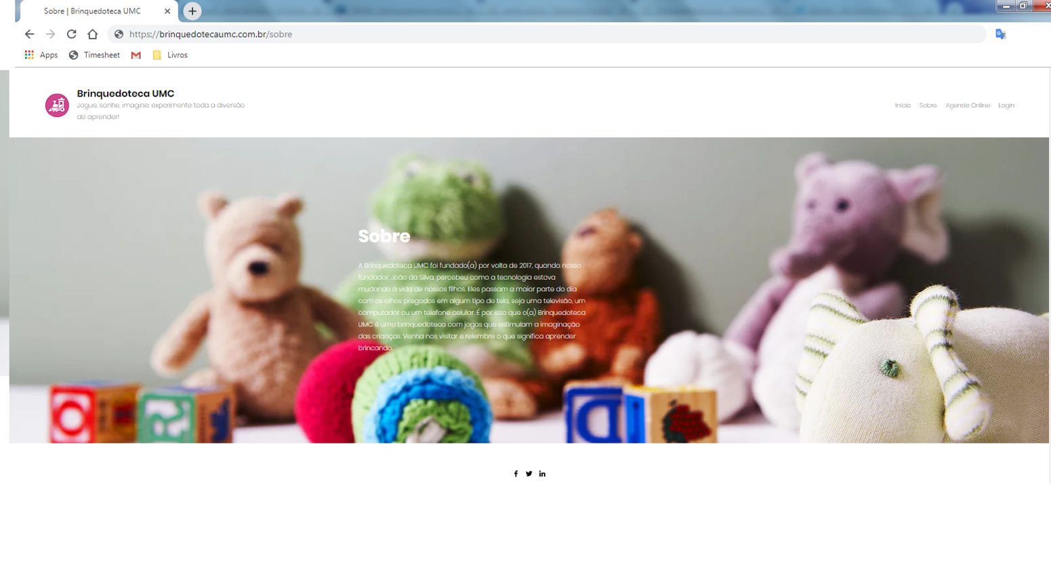

Tela de inscrição de instituição externa a visitas:

Essa tela aparece na rolagem da tela de início. Onde permitirá o agendamento de escolas externas da comunidade para a visitação da brinquedoteca. Esta precisará ser aprovada pelo coordenador, onde parecerá uma requisição de alerta em seu login assim que for acessado, e posteriormente será guardado em um histórico em seu perfil dentro do menu Agenda.

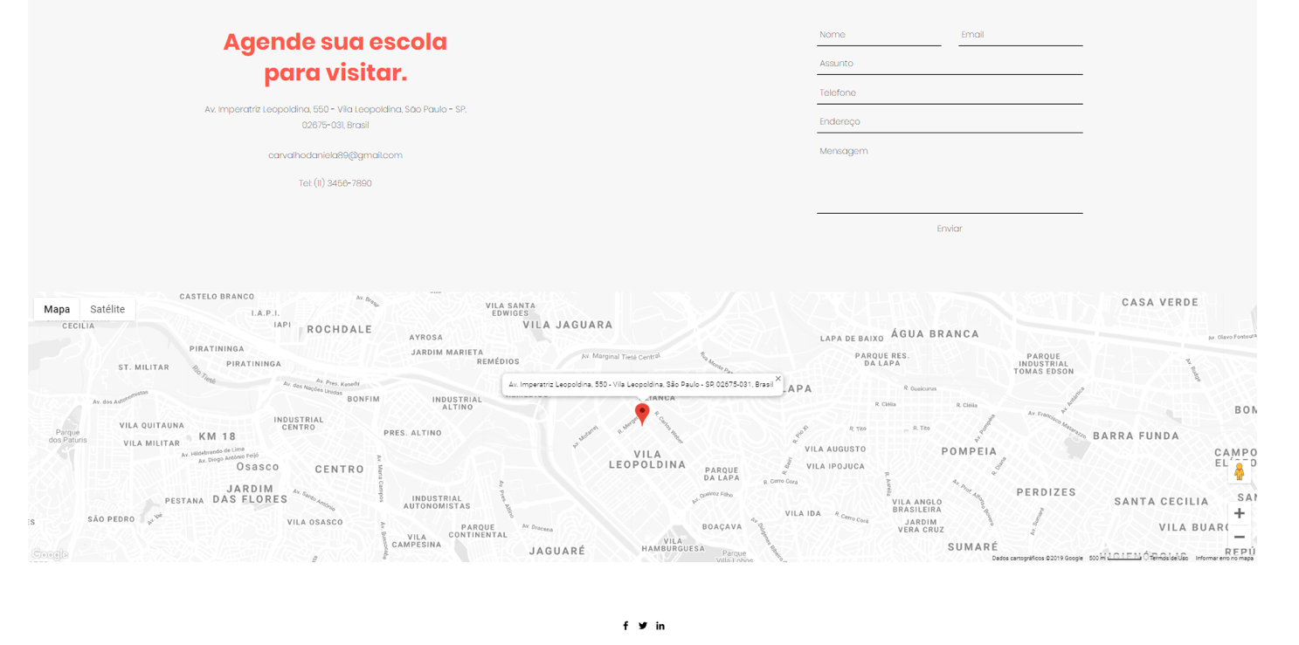

Tela de login:

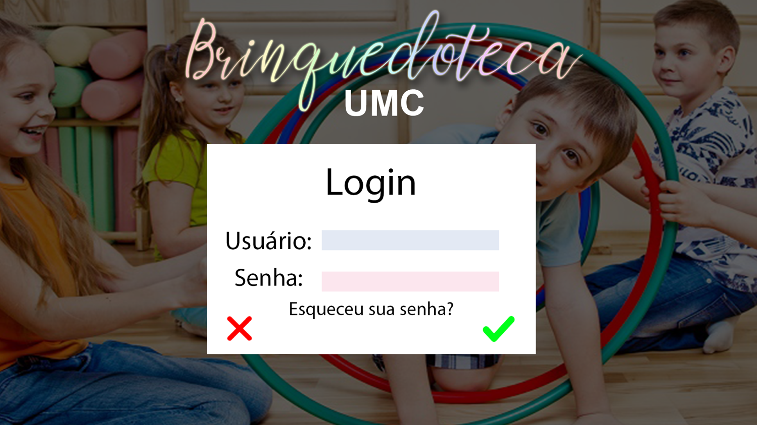

Perfil Coordenador:

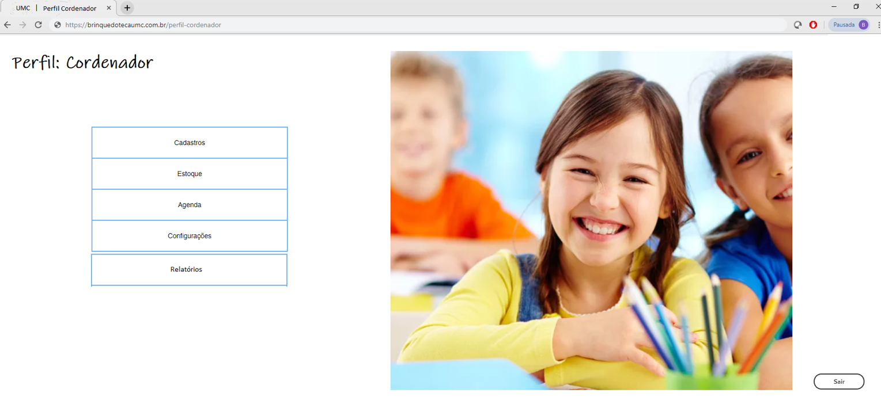

Tela de Seleção de Relatórios:

Tela onde pode-se imprimir os relatórios por filtros.

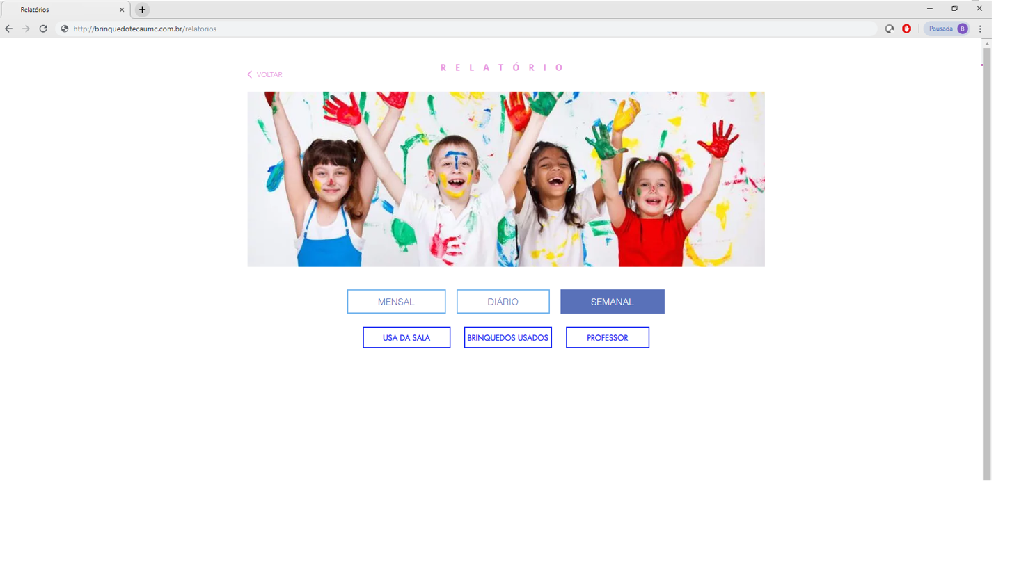

Tela de Relatórios:

Pode ser filtrada por semanal, mensal e diário. Conterá informações como uso da sala, materiais utilizados e professor.



1. **Disciplinas Contempladas**

ANÁLISE ORIENTADA AOS OBJETOS: Essa Disciplina contou com uma imensa contribuição nos ensinos de diagramas. Com eles podemos abranger nossos conhecimentos à cerca de como implementar os requisitos funcionais em casos de uso e os deixar funcionais. Assim conhecemos as estruturas de cada caso e como podemos moldá-lo.

BANCO DE DADOS: Com o conhecimento de banco de dados conseguimos ter uma breve noção de quais dados iremos usar e como tratá-lo, logo, levamos esse conhecimento para todas as partes do projeto buscando a futura integração com o sistema de forma mais abrangente e facilitada.

AMBIENTES VISUAIS: Assim como a disciplina: Implementação orientada a objetos, essa matéria nos ajudou a implementar a codificação utilizada, com o objetivo de auxiliar o programador a desempenhar sua tarefa de forma mais eficaz e produtiva.

PROJETO LÓGICO ESTRUTURADO DE SOFTWARE: Foi importante para padronizar e estruturar o desenvolvimento do sistema, tais como as necessidades do usuário, estudo de viabilidades, implantação e manutenção desse sistema. Além de definir os impactos que possivelmente a implantação causaria e definir também as falhas atuais e os diagramas.

ESTRUTURAS LINEARES DE DADOS: Estrutura lineares de dados: Essa disciplina nos possibilitou um maior cuidado em relação a programação do trabalho e na manipulação dos dados. Trouxe diferentes conhecimentos referente as estruturas desses dados, nos quais foi possível ter em mente o significado das listas, pilhas e todos os mecanismos de organização para atender aos diferentes requisitos de processamento.

IMPLEMENTAÇÃO ORIENTADA AOS OBJETOS: Foi fundamental no desenvolvimento do nosso sistema, pois abordou de forma ampla os conceitos da linguagem em Java, desde a conceituação de classes, objetos, atributos, interações e herança quanto às suas aplicações e como funcionam em determinadas situações. Foi possível através desta disciplina entender como cada conjunto de componentes interagem entre si para chegar na resolução de um problema.

ANÁLISE E MODELAGEM DE PROJETOS DE SOFTWARE: Essa disciplina foi de extrema importância para execução deste projeto, porque garantiu que todos os processos para o desenvolvimento da tarefa fossem executados de maneira eficaz, tendo como objetivo a busca pela garantia de resultados satisfatórios nos levantamentos de requisitos. Definimos quem executaria determinada tarefa e garantimos que a organização e qualidade se tornassem presentes nas entregas.

GOVERNANÇA EM TECNOLOGIA DA INFORMAÇÃO: essa matéria foi responsável por nos apresentar práticas que visam a utilização dos processos para tomadas de decisões e principalmente no gerenciamento e uso da tecnologia.

PRÁTICA PROFISSIONAL: Essa matéria foi essencial no auxílio da entrega desta tarefa, pois contou com a ajuda e correção dos erros abordados e nos possibilitou assistência, eficiência e objetividade na finalização do trabalho.

APLICATIVOS PARA WEB: Com essa matéria, aprendemos que existem diversas possibilidades para o desenvolvimento de um site. Temos em mente que esses conhecimentos obtidos, serão importantes tanto da divulgação/comunicação do nosso sistema quanto em possíveis modificações Web.